Er der plads til en storby på en atol?
Stillehavsatollerne har gennemgået en hastig forandring i de seneste årtier. Den stigende kontakt og handel med omverdenen, har løftet levestandarden for mange af beboerne og skabt økonomisk vækst – især i bycentrene. Spørgsmålet er om denne udvikling kan foregå på en bæredygtig måde, der skaber en fornuftig balance mellem økonomisk fremgang og miljømæssige hensyn? Denne opgave inddrager eksempler fra østaten Maldiverne, i det Indiske Ocean.

- Hvordan skaber man bæredygtig byudvikling på en atol?

  - Beskriv begrebet bæredygtighed, herunder dine overvejelser om balancen mellem sociale, økonomiske og miljømæssige hensyn? Se fig. A.
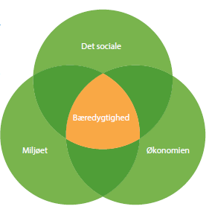

Figur A: Ofte opdeles bæredygtighed i tre ligeværdige dele: Miljømæssig, økonomisk og social bæredygtighed (= fig. 5.4 i GEOdetektiven)

  - Gå på Google Earth og zoom ind på hovedstaden i Maldiverne, Malé og naboøerne. Beskriv hvad du ser.

  - Vurder hvilken udvikling Maldiverne har gennemgået de seneste årtier, herunder hvad der forklarer den fremskredne byudvikling. Foretag evt. en internetsøgning på ”Maldiverne” for at finde svar.

  - Diskuter om udviklingen i Maldivernes hovedstad og naboøerne er bæredygtig, især med fokus på de udfordringer der kan være forbundet med at have en storby på en atolø

Gem svar og data, så de kan indgå i besvarelsen af den overordnede problemstilling ”Hvordan kan man overleve på stillehavsatoller?”
HUSK: Jo bedre data – des bedre argumentation.

